Sujets L des épreuves Enseignement Scientifique
Session 2010 - Emirats Arabes Unis

Durée de l'épreuve : 1 h 30 - Coefficient : 2

L'usage de la calculatrice est strictement interdit.
Le candidat doit traiter la Partie I et la partie II

THEME OBLIGATOIRE
Partie I : REPRÉSENTATION VISUELLE DU MONDE (12 points)

Document 1 : Les sensations perçues suite à la prise de LSD.

Albert Hofmann est un chimiste suisse qui est notamment connu pour avoir découvert le LSD, puissante drogue de synthèse extraite d'un champignon parasite, l'ergot de seigle. Dans l'un de ses ouvrages, « LSO, mon enfant terrible », il décrit ses sensations suite à la prise volontaire de cette drogue au titre d'automédication expérimentale.

Ce n'est qu'avec beaucoup d'effort que je pus écrire les derniers mots. [ ... ] Les modifications et les sensations étaient du même genre que la veille, seulement bien plus prononcées. Je ne pouvais plus parler de manière intelligible qu'au prix d'efforts extrêmes, et demandais à ma laborantine, que j'avais mise au courant de l'expérience, de m'accompagner jusque chez moi. Rien que lors du trajet en vélo [...] mon état prit des proportions inquiétantes. Tout ce qui entrait dans mon champ de vision oscillait et était déformé comme dans un miroir tordu. J'avais également le sentiment de ne pas avancer avec le vélo, alors que mon assistante me raconta plus tard que nous roulions en fait très vite. Arrivé à la maison, les étourdissements et la sensation de faiblesse étaient par moments si forts que je ne pouvais plus me tenir debout et était contraint de m'allonger sur un canapé. Mon environnement se transforma alors de manière angoissante. Les objets familiers prirent des formes grotesques et le plus souvent menaçantes. Ils étaient empreints d'un mouvement constant, animés, comme mus par une agitation intérieure. La voisine n'était plus Madame R. mais une sorcière maléfique et sournoise au visage coloré.
Plus tard, vers la fin de l'intoxication, je commençai alors progressivement à apprécier ce jeu insolite de formes et de couleurs qui continuait derrière mes yeux fermés. Des images multicolores, fantastiques arrivaient sur moi en se transformant à la manière d'un kaléidoscope, s'ouvrant et se refermant en cercles et en spirales, jaillissant en fontaines de couleur, se réorganisant et se croisant, le tout en un flot constant. Je remarquais notamment la façon dont toutes les perceptions acoustiques, telles que le bruit d'une poignée de porte ou celui d'une voiture passant devant la maison, se transformaient en sensations optiques. Chaque son produisait une image animée de forme et de couleur correspondante.

Question 1 : (SVT) (2 points)
Saisir des informations

Sachant qu'une hallucination est définie comme une "perception sans objet à percevoir", relever dans le texte les informations qui prouvent que le LSD est un puissant hallucinogène.

Document 2 : les voies visuelles
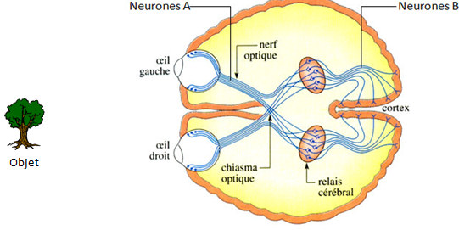

Document 3 : Schéma de la communication entre les neurones A et B au niveau du relais cérébral (détail du document 2)
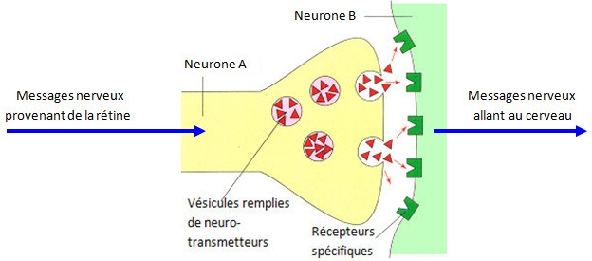

Question 2 : (SVT) (1 point)
Restituer des connaissances

Nommer la zone de communication entre les neurones A et B.

Question 3 : (SVT) (3 points)
Saisir des informations et restituer des connaissances

Expliquer comment les messages nerveux provenant de la rétine (via le neurone A) traversent le relais cérébral pour rejoindre le cerveau (via le neurone B).

Document 4 : Structure moléculaire de la sérotonine et du LSD

On a identifié le neurotransmetteur naturel impliqué dans la communication entre les neurones A et 8 et qui est matérialisé schématiquement par des triangles dans le document 3. Il s'agit d'une molécule nommée la sérotonine.
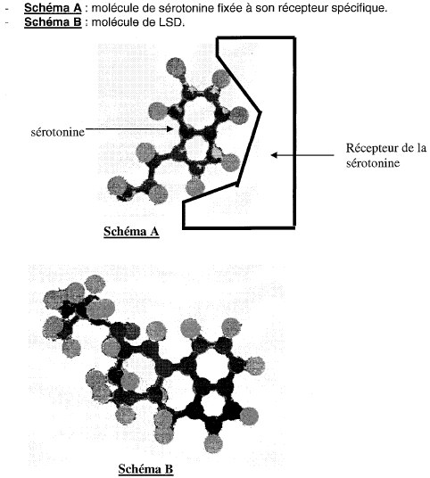
Question 4 : (SVT) (4 points)
Montre en relation des informations

Peu de temps après son administration, le LSD se trouve en quantité importante dans le relais cérébral des voies visuelles.
A partir de l'exploitation du document 4, proposer une explication à l'effet hallucinogène du LSD .

Document 5a : Hallucination et illusion

Contrairement aux hallucinations qui correspondent à une perception pathologique sans que l'objet existe, l'illusion provient de la perception de données sensorielles réellement existantes mais qui ne reflètent pas la réalité: pour certains, l'illusion correspond à une perception erronée ou déformée, pour d'autres à une fausse interprétation. Chaque sens peut être trompé par une illusion mais les illusions d'optiques sont les plus fréquentes.
D'après http://www.palais-decouverte.fr

Document 5b : Hallucination et illusion

Bâton déformé  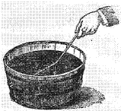  Un bâton droit plongé dans l'eau semble être brisé, la partie immergée formant un angle avec la partie sortant de l'eau.  D'après http://techno-science.net | Immobilité apparente au cinéma  Une illusion classique dans les westerns au cinéma consiste à observer l'immobilité des roues d'une diligence lancée à pleine vitesse.  D'après http://math-science.net

Question 5 : (Physique - Chimie) (2 points)
Saisir des informations et utiliser des connaissances pour expliquer

a) Donner la différence essentielle entre une illusion et une hallucination.
b) Quel phénomène optique rend compte du fait que le bâton droit paraît brisé ? Dans quelle condition ce phénomène se produit-il ?
c) Quelle propriété de la rétine permet' d'expliquer l'immobilité apparente des roues de la diligence ?

THEME AU CHOIX
Partie II : PHYSIQUE ET CHIMIE DANS LA CUISINE (8 points)

Document 1 : Les états de la matière
La matière, l'eau par exemple, peut se trouver sous trois états différents ...  Ces états sent caractérisés par un ordre de plus en plus faible quand on passe du solide au gaz. La figure ci-contre montre une représentation des différents états de la matière.  On note que dans le solide, les atomes ou les molécules sont liés entre eux et ordonnés dans les solides cristallins.  Dans le liquide, les atomes ou les molécules peuvent bouger mais restent légèrement liés entre eux.  Dans le gaz, à l'inverse, ils sont dispersés dans tout le volume qui leur est offert, où ils se déplacent librement, interagissant très peu les uns avec les autres.  Il est possible de faire passer la matière d'un état à l'autre en lui fournissant ou en lui soutirant de l'énergie. On doit en effet apporter de l'énergie pour passer d'un état ordonné vers un état plus désordonné, comme par exemple lorsqu'on passe de l'état solide à l'état liquide lors de la fusion. | 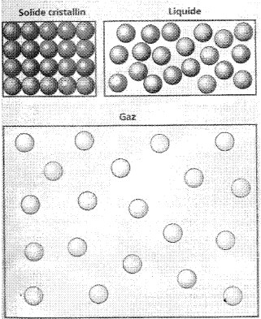
d'après La physique par les objets du quotidien Cédric Ray, Jean-claude Poizat

Question 1 (Physique - Chimie) (1,5 point)
Restituer des connaissances, utiliser des informations pour expliquer

a) Donner le nom du changement d'état de la matière correspondant au passage de l'état liquide à l'état gazeux.
b) Indiquer si, lors de ce changement d'état, la matière absorbe ou, au contraire, cède de l'énergie au milieu extérieur. Justifier votre réponse à l'aide du document 1.

Document 2a : le réfrigérateur
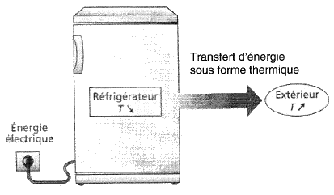
Le principe du réfrigérateur est simple: il assure un transfert d'énergie sous forme thermique depuis ses compartiments internes, qui se refroidissent, vers la pièce où il se trouve, qui se réchauffe. Ce transfert consomme de l'énergie électrique.

D'après La physique par les objets du quotidien Cédric Ray, Jean-claude Poizat

Document 2b :

Un réfrigérateur est constitué d'un circuit fermé dans lequel circule un fluide réfrigérant. Ce circuit est composé de quatre éléments principaux: un compresseur, un détendeur et deux échangeurs d'énergie thermique (le condenseur et l'évaporateur).
Le fluide réfrigérant circulant dans ce circuit fermé parcourt un cycle composé de quatre étapes. Lors de ces étapes, le fluide va changer d'état (liquide ou gaz) et va se trouver à différentes pressions et températures. Les détails de ces étapes sont présentés ci-dessous :
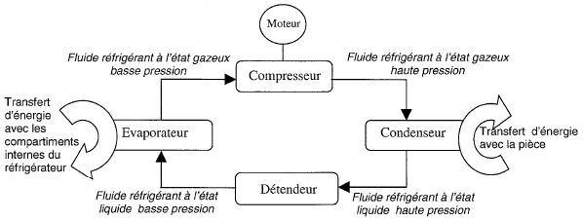

D'après le site de Energie facteur 4, http://www.ef4.be

Question 2 (Physique - Chimie) (3 points)
Restituer des connaissances, mettre en relation des informations pour expliquer

a) Nommer le changement d'état auquel se rapportent les mots « évaporation» et « ébullition ».
b) Expliquer la différence entre évaporation et ébullition.
c) Le fluide réfrigérant absorbe-t-il ou cède-t-il de l'énergie thermique lorsqu'il traverse l'évaporateur ? Justifier à l'aide du document 2b et de la réponse à la question 1 b.
d) Expliquer alors pourquoi les compartiments internes du réfrigérateur sont refroidis au contact de l'évaporateur.

Question 3 (Physique - Chimie) (1 point)
Saisir et mettre en relation des informations

En utilisant le document 2b :
a) Indiquer quel est l'effet du compresseur sur le fluide réfrigérant.
b) Nommer l'appareil qui permet le fonctionnement du compresseur.

Document 3 : Systèmes réfrigérants naturels

La transpiration chez l'homme

Lorsqu'on fait du sport, la transpiration, c'est-à-dire l'excrétion de sueur par notre organisme, sert à nous refroidir. En effet, notre corps cède sueur, la chaleur nécessaire à sa vaporisation.

d'après La physique par les objets du quotidien Cédric Ray Jean-claude Poizat
Le halètement chez le chien

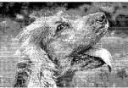
A la différence des humains qui régulent la chaleur grâce à la transpiration, chiens et chats ne suent pas, ou très peu. C'est pour cette raison que les chiens, comme tous les carnivores, halètent. Le halètement sert à refroidir le corps du chien. Il accélère le passage de l'air sur la surface de la langue. La salive s'évapore, et le sang circulant dans la langue est refroidi et va rafraichir le reste du corps.

Source: d'après http://www.terrenature.ch. Photo Eric Bernier.

Question 4 (Physique - Chimie) (2,5 point)
Saisir et mettre en relation des informations

a) Relever dans le document 3 deux mécanismes de réfrigération naturels.
b) Pour chacun de ces mécanismes, indiquer :
- quelle partie du corps joue un rôle similaire à l'évaporateur d'un réfrigérateur ?
- quel est le fluide réfrigérant utilisé ?

